Librerías Java aplicadas en StockFlow
Proyecto Integrador · Honoria Express S.A.C.
Estudiante: _____________________________ Sección: __________
StockFlow incorpora Apache POI, Google Guava, Apache Commons Lang y Logback para generar reportes, agrupar salidas, normalizar filtros y registrar eventos. Las cuatro aplicaciones descritas están presentes en el código y cuentan con verificación automatizada.

1 Apache POI para exportar Salidas
POI 6.0.0 permite construir libros Excel .xlsx desde Java. ExportacionSalidasService genera las hojas Salidas, Resumen por ruta y Lectura del reporte, mediante XSSFWorkbook. Los importes se escriben como números y los textos como celdas STRING.
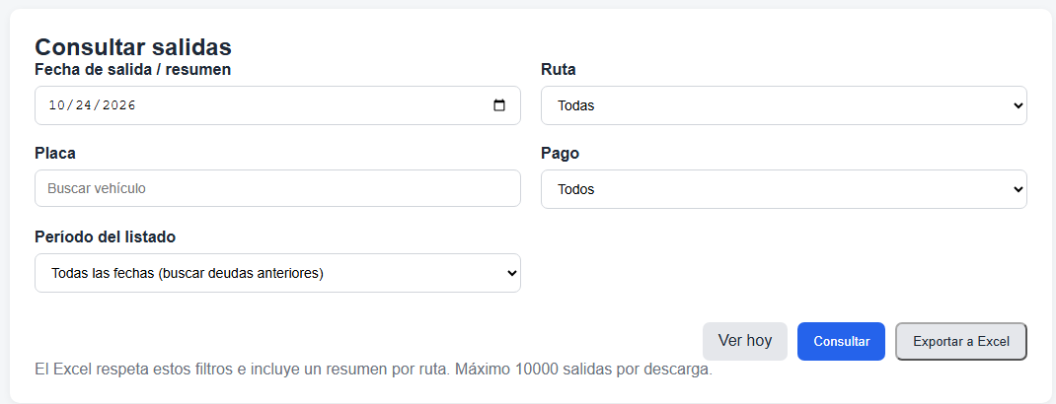
Figura 1. Captura real del botón Exportar a Excel y de sus filtros, en la instancia aislada de QA.
try (var libro = new XSSFWorkbook();
var bytes = new ByteArrayOutputStream()) {
Sheet detalle = libro.createSheet("Salidas");
// Se escriben encabezados y registros seleccionados.
libro.write(bytes);
return bytes.toByteArray();
}
Flujo: el usuario indica filtros y pulsa Exportar a Excel; SalidaController consulta la selección y solicita al servicio el archivo. La respuesta HTTP permite descargarlo. El navegador de QA descargó un archivo real con dos salidas de prueba.
Seguridad: requiere un rol permitido, no permite fórmulas desde texto de usuario, limita el archivo a 10000 registros y responde no-store. Los históricos sin cuota se mantienen sin importe. No exporta la recaudación del transportista como ingreso de agencia.

2 Google Guava para agrupar por ruta
Guava 33.7.1-jre se utiliza en ConsultaSalidasService.agruparPorRuta. ImmutableListMultimap relaciona una ruta con múltiples salidas y mantiene inmutable la estructura del agrupamiento. Las entidades que contiene siguen siendo objetos mutables.
var grupos = ImmutableListMultimap.<String, Salida>builder();
registros.forEach(s ->
grupos.put(normalizar(s.getRutaMostrada()), s));
return grupos.build();
El servicio de exportación recorre cada grupo para construir el resumen: número de registros, cuotas pagadas, pendientes y registros históricos sin cuota. Una misma consulta alimenta tanto el detalle como el resumen del archivo.
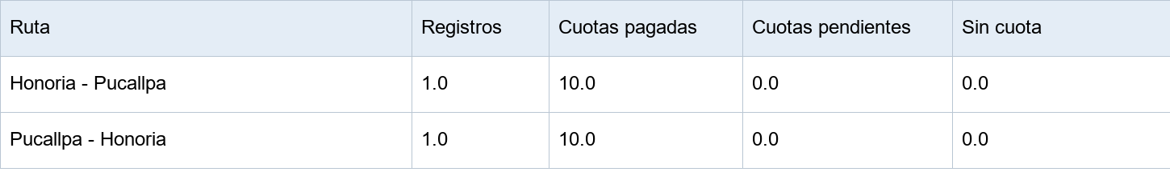
Figura 2. Representación de los valores leídos de la hoja Resumen por ruta del Excel descargado en QA. No es una captura de Microsoft Excel.
Flujo: salidas filtradas → agrupamiento por ruta → cálculo por estado de cuota → segunda hoja del libro. En QA se exportaron dos salidas de fechas anteriores, una por cada sentido, con S/ 10 pagados en cada grupo.
El resumen agrupa por las salidas seleccionadas. No representa automáticamente lo cobrado en la fecha actual ni constituye un cierre de Caja. Por eso el archivo incluye una hoja de lectura con esa distinción.

Comprobación
ReporteSalidasTests verifica dos rutas, una cuota pagada, una pendiente, una anulada y un histórico. Las cuotas anuladas no incrementan las columnas pagadas o pendientes; el histórico conserva vacío el importe de detalle. El registro con texto =1+1 se mantiene de tipo STRING.
Esta aplicación evita modificar la lista original o los estados de pago durante la generación del reporte. Agrupar y exportar son operaciones de consulta, no de cobro.

3 Apache Commons Lang para normalizar filtros
Commons Lang 3.21.0 se aplica en ConsultaSalidasService para gestionar valores vacíos y espacios mediante StringUtils.defaultString y normalizeSpace. Los mismos filtros se usan en pantalla y exportación.
public String normalizar(String texto) {
return StringUtils.normalizeSpace(
StringUtils.defaultString(texto));
}
La ruta se compara después de normalizar los espacios de ambos lados. La placa se normaliza y se convierte a mayúsculas con Locale.ROOT para comparar sin depender de la configuración regional del servidor.
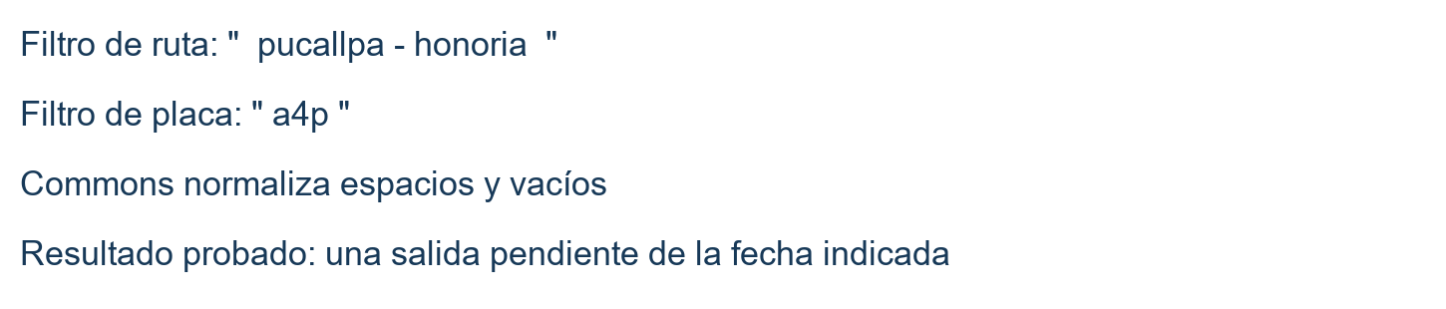
Figura 3. Ejemplo de filtros comprobado en ReporteSalidasTests; ilustra el caso automatizado, no una captura de usuario.
Flujo: entrada del filtro → normalización → combinación de fecha, ruta, placa y estado de pago → selección de registros. La opción Todas las fechas permite consultar salidas anteriores sin cambiar el significado del resumen diario.
La prueba combina una ruta con espacios adicionales, una placa en minúsculas y un estado pendiente. Selecciona solo la salida correspondiente; después comprueba que la ruta almacenada no fue modificada. También admite filtros nulos sin lanzar una excepción.

Tratamiento de la información
Normalizar no elimina las validaciones de formularios, no cambia registros históricos y no se utiliza para ocultar errores. No se presenta como protección contra inyección SQL: el proyecto accede a datos mediante repositorios JPA.
Al compartir esta lógica se evita que la pantalla muestre una selección y el Excel contenga otra debido a reglas de comparación distintas.

4 Logback para registro técnico de eventos
Logback está incluido mediante spring-boot-starter-logging. El código usa la API SLF4J y Logback procesa los eventos. El controlador registra conflictos de integridad y el exportador informa cuántos registros y rutas incluyó al terminar de construir el archivo.
log.info("Exportación de salidas completada registros={} rutas={}",
registros.size(), grupos.keySet().size());
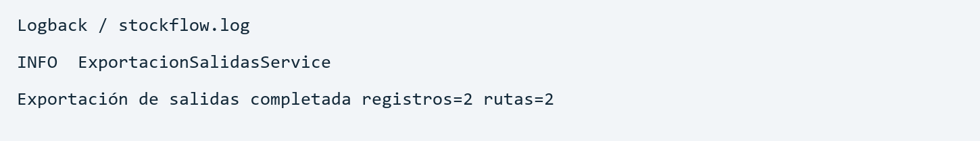
Figura 4. Extracto real del evento escrito en logs/stockflow.log al generar el archivo de QA.
Flujo: operación del servicio → evento INFO de SLF4J → procesamiento de Logback → archivo local. No se registran nombres, DNI, contraseñas ni textos de formularios en ese evento. La generación del archivo no prueba su recepción efectiva por el usuario.
logging.file.name=${STOCKFLOW_LOG_FILE:logs/stockflow.log}
logging.logback.rollingpolicy.max-file-size=10MB
logging.logback.rollingpolicy.max-history=14
logging.logback.rollingpolicy.total-size-cap=100MB
La configuración rota por día y tamaño, conserva hasta 14 días y limita el histórico a 100 MB. logs/ está excluido de Git. Los logs ayudan al diagnóstico y no sustituyen una auditoría financiera ni un libro de Caja.

Verificación conjunta
El 24/10/2026 se ejecutaron 37 pruebas sin fallos, errores ni omisiones, incluyendo integración con MySQL aislado, permisos y Excel real. Chromium comprobó una descarga autenticada y cinco anchos de pantalla sin desbordamiento. Se usaron las bases exclusivas de pruebas y QA, sin alterar stockflow_db.
Archivos principales: pom.xml; ConsultaSalidasService.java; ExportacionSalidasService.java; SalidaController.java; application.properties; ReporteSalidasTests.java y SalidasIntegrationTests.java.
Referencias oficiales: poi.apache.org/components/spreadsheet/quick-guide.html; github.com/google/guava/releases; commons.apache.org/proper/commons-lang/; logback.qos.ch/manual/.

